3) Mulai Pertanian dari Nol — Nomor 7: Keuangan (RAB, HPP, Cashflow)
Panduan awam biar gak boncos: cara ngitung biaya, harga minimal, dan arus kas per musim tanam.
Kalau kamu tanya ‘kenapa banyak orang panen tapi tetap tekor?’, jawabannya sering bukan karena hasilnya jelek, tapi karena KEUANGAN tidak dipegang rapi. Pertanian itu bisnis musiman: uang banyak keluar di awal (olah lahan, benih, pupuk, tenaga), sedangkan uang masuknya baru datang belakangan (saat panen, bahkan bisa mundur karena tempo bayar). Jadi yang wajib kamu kuasai adalah: RAB (anggaran), HPP (harga pokok per kg), dan cashflow (kapan uang keluar-masuk).

Inti pesan (yang perlu kamu ingat)
- Yang bikin boncos itu bukan ‘biaya besar’, tapi ‘biaya besar + uang masuknya telat’. (cashflow jebol)
- Catat semua biaya, sekecil apa pun. Biaya kecil yang berulang bisa jadi bocor paling besar.
- Hitung HPP (biaya per kg) supaya kamu tahu harga minimal yang aman.
- Selalu pakai hitungan konservatif: hasil lebih rendah + harga turun + ada susut.

7.1 Peta besar keuangan pertanian (diagram cepat)
Diagram ini merangkum alur keuangan yang benar: dari sumber modal -> RAB -> cashflow -> HPP & strategi harga. Kalau kamu mengikuti urutan ini, risiko ‘kaget biaya’ biasanya jauh lebih kecil.
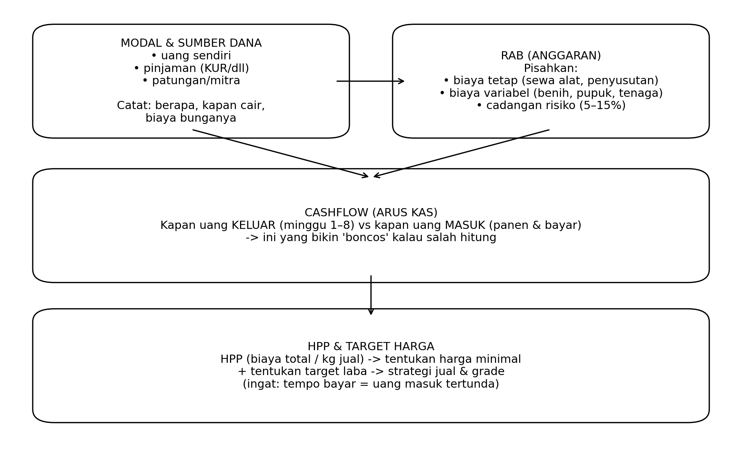

7.2 Konsep dasar (bahasa super awam)
Istilah | Artinya | Kenapa penting
RAB (Rencana Anggaran Biaya) | Daftar semua biaya untuk 1 siklus tanam | Biar kamu tahu butuh modal berapa dan biaya mana yang bisa ditekan
Biaya tetap | Biaya yang ada walau produksi turun (mis. sewa lahan, penyusutan alat) | Kalau produksi turun, biaya ini tetap jalan -> menekan laba
Biaya variabel | Biaya yang ikut naik-turun sesuai luas/aktivitas (benih, pupuk, tenaga) | Ini yang bisa kamu kontrol lewat efisiensi
HPP (Harga Pokok Produksi) | Biaya total dibagi kg yang benar-benar TERJUAL | Biar kamu tahu harga minimal; jual di bawah HPP = rugi
Cashflow | Jadwal uang keluar vs uang masuk | Biar tidak kehabisan uang di tengah musim (meski usaha ‘sehat’)
Tempo bayar | Pembeli bayar belakangan (mis. 7–30 hari) | Cashflow bisa jebol walau harga bagus

7.3 RAB yang rapi: apa saja yang harus masuk (paling sering dilupakan)
Banyak pemula cuma hitung benih + pupuk. Padahal biaya bocor sering ada di tenaga, air/pompa, kemasan, logistik, dan susut.

Kelompok biaya | Item biaya | Satuan | Qty | Harga/satuan | Total | Catatan
Input | Benih/bibit |  |  |  |  | Sumber jelas + cadangan untuk sulam
Input | Pupuk (organik) |  |  |  |  | Kompos/pupuk kandang matang
Input | Pupuk (anorganik) |  |  |  |  | Berimbang sesuai rencana pemupukan
Input | Pestisida/agen hayati |  |  |  |  | Utamakan IPM; jangan ‘stok berlebihan’
Operasional | Tenaga kerja (olah lahan) | HOK |  |  |  | Catat jam/orang/hari
Operasional | Tenaga kerja (pemeliharaan) | HOK |  |  |  | Penyiangan, pemupukan, dll.
Operasional | Air/pompa/listrik/BBM |  |  |  |  | Sering jadi biaya besar
Operasional | Sewa alat/mesin |  |  |  |  | Traktor, sprayer, dll.
Operasional | Sewa lahan (jika sewa) |  |  |  |  | Masukkan kalau bukan lahan sendiri
Pascapanen | Panen (tenaga) |  |  |  |  | Panen + angkut dari lahan
Pascapanen | Sortasi & kemasan |  |  |  |  | Krat/karton/plastik, label
Pascapanen | Logistik/angkut ke pembeli |  |  |  |  | Ongkir + bongkar muat
Pascapanen | Susut/kerusakan (estimasi) | % atau kg |  |  |  | Asumsi susut konservatif
Lain-lain | Penyusutan alat (kalau punya alat) |  |  |  |  | Bagi harga alat ke umur pakai
Lain-lain | Biaya administrasi/komunikasi |  |  |  |  | Pulsa, iuran, dll.
Cadangan | Cadangan risiko | % dari biaya |  |  |  | Umumnya 5–15%

7.4 Cara hitung HPP (harga pokok per kg) — rumus aman
Rumus paling sederhana:
HPP per kg = (Total biaya 1 siklus) / (Total kg yang benar-benar TERJUAL).
Catatan penting: jangan pakai ‘hasil panen total’ kalau ternyata sebagian rusak atau dibuang. Yang dipakai adalah kg yang terjual (setelah sortasi + susut).
Komponen | Contoh angka (ilustrasi) | Catatan
Total biaya 1 siklus | Rp 12.000.000 | Ambil dari RAB yang sudah lengkap
Panen kotor (kg) | 1.200 kg | Sebelum sortasi/susut
Susut + afkir | 15% (180 kg) | Ilustrasi: rusak, kebuang, dll.
Kg terjual | 1.020 kg | 1.200 - 180
HPP per kg | Rp 11.765/kg | 12.000.000 / 1.020
Harga minimal aman | >= Rp 12.000/kg | Tambahkan ruang aman untuk risiko

7.5 Cashflow: kenapa usaha bisa rugi padahal hitungan laba ‘kayak untung’?
Contoh kasus: kamu untung di kertas, tapi cashflow negatif. Ini sering terjadi kalau:
1) banyak biaya keluar di awal, 2) panen datang belakangan, 3) pembeli bayar tempo.
Solusinya: kamu buat jadwal arus kas per minggu/per bulan supaya tahu kapan butuh uang tambahan.
Minggu/Bulan | Kegiatan | Uang keluar (Rp) | Uang masuk (Rp) | Saldo (Rp) | Catatan
M1 | Olah lahan + benih |  |  |  | Biasanya cash out besar
M2 | Tanam + pupuk awal
M3 | Pemeliharaan + air
M4 | Pemeliharaan + OPT
M5 | Menjelang panen
M6 | Panen + kemasan + kirim |  |  |  | Biaya panen/logistik sering besar
M7 | Pembeli bayar (cash/tempo) |  |  |  | Kalau tempo, uang masuk mundur
M8 | Evaluasi + persiapan siklus berikut

7.6 Strategi sederhana supaya cashflow aman
- Mulai skala kecil dulu 1 siklus, supaya kamu dapat angka biaya & hasil yang realistis.
- Negosiasi pola bayar: usahakan ada pembayaran sebagian saat kirim (DP) untuk menutup biaya panen/angkut.
- Bagi pembelian input: jangan beli semua di awal kalau belum perlu (kecuali ada diskon besar yang benar-benar masuk akal).
- Siapkan dana darurat 5–15% (cadangan risiko).
- Kalau pakai pinjaman: hitung cicilan masuk cashflow (jangan cuma lihat bunganya).

7.7 Tabel ‘tanda bahaya’ keuangan (dan cara cepat memperbaiki)
Tanda bahaya | Biasanya penyebab | Dampaknya | Perbaikan cepat (praktis)
Sering kehabisan uang di tengah musim | Cash out besar di awal, tidak ada buffer | Pekerjaan tertunda, hasil turun | Buat cashflow mingguan + dana cadangan
Harga jual terasa ‘bagus’ tapi tetap tekor | HPP sebenarnya tinggi karena biaya bocor/susut besar | Rugi tanpa sadar | Catat biaya + hitung HPP pakai kg terjual
Biaya pestisida membengkak | Tidak pakai IPM, semprot tanpa monitoring | Margin habis | Jadwalkan monitoring OPT + tindakan bertahap
Ongkir/logistik terlalu mahal | Jarak jauh, kemasan tidak efisien, kirim sedikit-sedikit | Harga bersih turun | Gabungkan pengiriman, cari titik kumpul, pilih kemasan efisien
Banyak barang rusak saat kirim | Kemasan lemah, panas/getaran | Susut naik, grade turun | Perbaiki kemasan + naungan + jadwal kirim cepat
Cicilan pinjaman ‘terasa ringan’ tapi berat | Tidak dihitung dalam cashflow | Saldo negatif, gali lubang tutup lubang | Masukkan cicilan & biaya bunga ke tabel cashflow

7.8 Checklist keuangan (biar rapi dari awal)
Sebelum tanam
- Isi RAB lengkap untuk 1 siklus.
- Tentukan asumsi konservatif: hasil minimum, harga minimum, susut minimum.
- Buat cashflow mingguan (minimal 8 minggu) dan cek kapan saldo terendah.
Selama musim
- Catat semua pengeluaran (tanggal + nominal + tujuan).
- Bandingkan realisasi vs RAB tiap minggu (apakah biaya mulai bocor?).
Saat panen & jual
- Catat hasil per grade (A/B/C) dan susut (kg rusak).
- Catat ongkir, kemasan, dan potongan pembeli (kalau ada).
- Catat pola bayar (cash/tempo) dan tanggal jatuh tempo.
Setelah siklus selesai
- Hitung HPP aktual dan bandingkan dengan HPP rencana.
- Tulis 3 pelajaran utama: biaya terbesar, sumber susut terbesar, strategi jual yang paling efektif.

7.9 Rencana kerja 7 hari (praktis untuk pemula)
- Ambil data komoditas pilihan (No 4) dan buat RAB 1 siklus (tabel 7.3).
- Tanya pembeli: harga konservatif + pola bayar (cash/tempo).
- Buat cashflow mingguan dan tandai minggu saldo terendah.
- Tentukan cadangan risiko 10% dari total biaya (kalau kamu masih pemula).
- Bikin aturan pribadi: ‘tidak beli input tambahan tanpa alasan tertulis’ (biar tidak impulsif).
- Siapkan sistem catatan: buku tulis atau spreadsheet sederhana (tanggal–kegiatan–biaya).
- Setelah 7 hari, revisi RAB berdasarkan feedback petani sekitar/PPL dan kondisi air/tanah kamu.

Dokumen ini dibuat pada 14 January 2026 (zona waktu Asia/Jakarta).

